«День безопасности. Внимание всем!». В Чериковском районе в рамках данной акции продолжаются мероприятия
20.03.2023
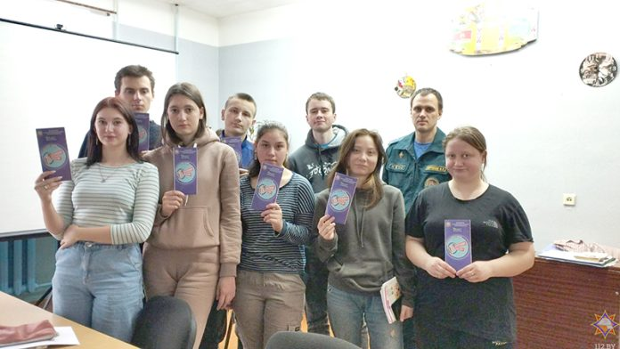
В Чериковском районе продолжают проводиться мероприятия в рамках акции «День безопасности. Внимание всем!». Об этом корреспонденту “ВЧ” сообщил инспектор пропаганды и взаимодействия с общественностью Чериковского РОЧС Игорь Бирюков.
Работники МЧС побывали в общежитии УО «Чериковский государственный колледж». Ребята с удовольствием приняли участие в познавательной беседе. Совместно с работником МЧС они разобрали, как себя вести в той или иной ситуации, поиграли в интерактивную игру «Секрет безопасности»
Вместе сформулировали основные правила пожарной безопасности. Посмотрели фильм «Пожарная безопасность в общежитии» и узнали о сигнале гражданской обороны ” Внимание всем!”. В конце мероприятия присутствующим вручили наглядно-изобразительную продукцию от МЧС.

